【総合健診センター駐車場ご利用について】
旧本館解体工事及び駐車場整備を進めておりますが、【令和8年9月8日（火）】から【令和8年9月30日（水）（予定）】まで、総合健診センター前の駐車スペース（8台分）が工事のためご利用いただけなくなります。
ご不便をおかけしますが、第二駐車場をご利用ください。第二駐車場は総合健診センターから徒歩約5分（約300ｍ）です。詳細は下記案内図をご参照ください。
ご来場の際は、混雑緩和のため、ご予約時間どおりのご来場にご協力をお願いいた
します。
皆様にはご不便をおかけいたしますが、安全確保と円滑な運営のため、何卒ご理解
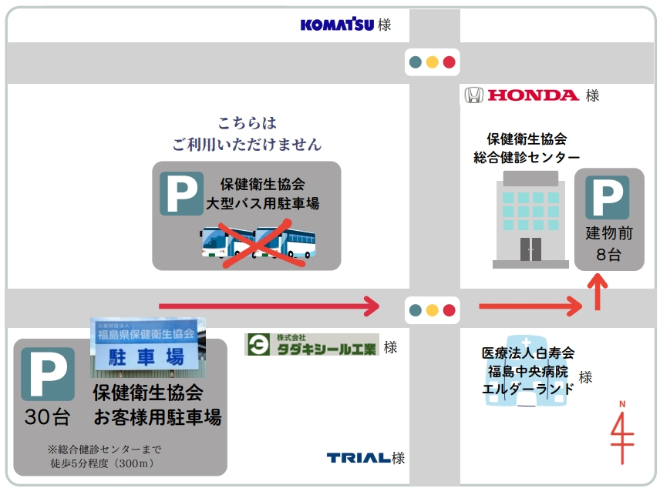
とご協力をお願い申し上げます。
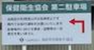
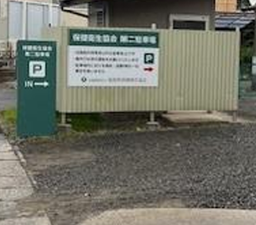
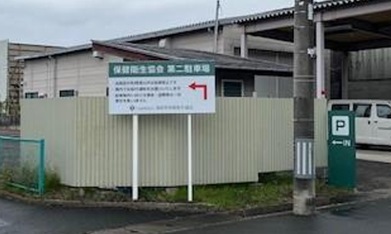
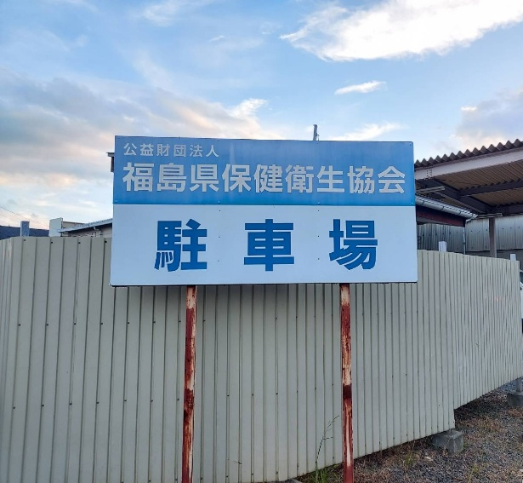
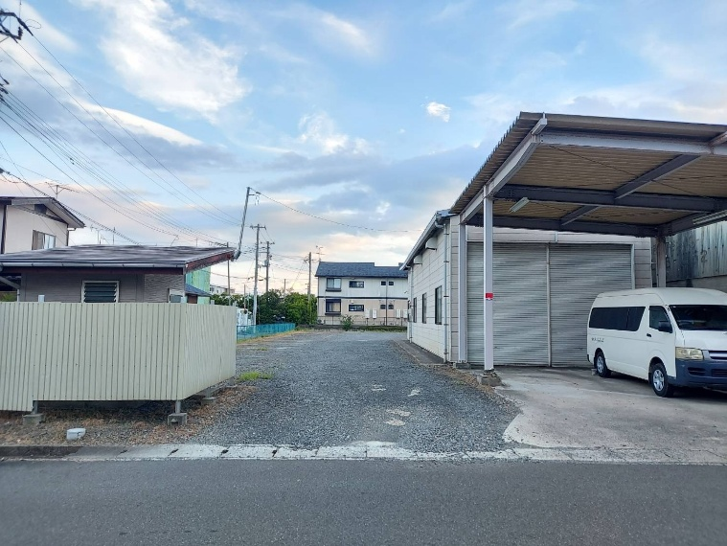
令和8年9月8日から使用不可
ホンダ様
トライアル様
タダキシール工業様
コマツ様
第二駐車場
押しボタン式信号
押しボタン式信号
第二駐車場

